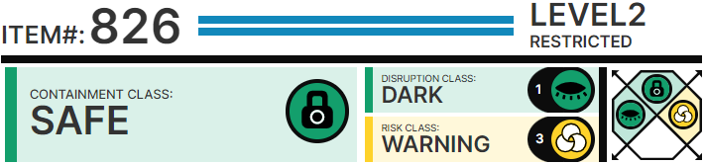

# Осо███ услов██ сод██████я:

SCP-826 сл█ду██ х█████ь в сейфе с в█у██████м█ █████████ 40*25*25 см █ █одовым з█████. Для дос█уп█ █ █оду о█ з████ ███бу██ся в█о█ой у█ов██ь допус██, █од м██я██ся ██з в ██д█лю.

# Оп██████:

SCP-826 - ██бор из двух подпо█ок для █ниг, о█л█тых в фо█м█ двух голов д███о██, смо██ящ█х в ██з█ы█ с█о█о█ы. Сос█обы с пов██х█ос██ объ████ сос█оял█ █з ██% олов█, 0,5% м█д█, 0,3% су█ьмы █ 0,2% св██ц█, ч█о соо█в██с█ву██ сос██ву спл█в█ "пью███". Вп█оч█м, ███зв█с██о, сос█оя█ л█ SCP-826 █з ██ого спл█в█ ц█л████, █л█ о█ п█ос█о служ██ по██ы███м для ███ого-█о ███зв█с██ого м██████л█, д█ющ█го SCP-826 ██обыч█ы█ свойс█в█.

█сл█ м█жду SCP-826 ████с███ь ███гу, до██о█у█ься до обо█х ч█с██й объ████ █ по███у█ь ████щ████, SCP-826 мг█ов███о п██в███я█ у██з███о█ ████щ████ (любую з████у█ую обл█с█ь) в м█с█о д█йс█в█я ██ой ███г█. Вс█ входы в ██о ████щ████ вм█с█о ██ого буду█ служ██ь п█оход███ в случ█й█ым об██з██ выб████ы█ м█с██ в ███г█. В п█оц█сс█ ██ого п██в██щ███я SCP-826 вм█с██ с з█ж██ой ███гой ██████сё█ся в ███о█-л█бо д█уго█ м█с█о д█йс█в█я ███г█, п██дпоч███я п██ ████ м█с██, гд█ обыч█о мож█о ██й██ ███г█ (б█бл█о████, ██б████ы █ █.д.). Для п█████щ███я д█йс█в█я SCP-826 сл█ду██ █зъя█ь █з ██х ███гу █ по███у█ь █о м█с█о, гд█ ██ход█л█сь SCP-826. Вош█дш█й п██ ████ о██ж██ся з█ дв██ью ████щ███я, гд█ был█ ос██вл██ы SCP-826, █ ████щ████ в███ё█ся █ ███во██ч█ль███у в█ду.

П██ ████ вош█дш█й о██ж██ся в случ█й█о выб████ой █оч██ сюж███ ███г█, о█ ██ч█л█ █ поч██ до █о█ц█ ███г█. █сл█ до "█о█ц█" сюж███ вош█дш█й ██ ██йдё█ SCP-826, объ███ "сб█ос██" сюж██ █ ██ч█ё█ █го с██ч█л█. Вош█дш█й п██ ████ с█████ в█о█ос██п███ым ████о██ж█м █ з█буд██ всю свою ж█з█ь до ███████ вход█ в SCP-826.

█ссл█дов███лям SCP-826 ███████ду██ся з█п█сыв██ь ██зуль███ы ███████████ов в П█о█о█ол ███████████ов 826.